

РОССИЙСКАЯ ФЕДЕРАЦИЯ
ОРЛОВСКАЯ ОБЛАСТЬ
АДМИНИСТРАЦИЯ КРАСНОЗОРЕНСКОГО РАЙОНА

ПОСТАНОВЛЕНИЕ

от « »____________ 2025г. № _______
пос. Красная Заря

Об утверждении актуализации
схемы теплоснабжения
Краснозоренского района
Орловской области на 2025-2031 годы

В соответствии с Постановлением Правительства РФ №154 от 22.02.2012г. «О требованиях к схемам теплоснабжения, порядку их разработки и утверждения», Федеральным законом от 06.10.2003 г. №131-ФЗ « Об общих принципах организации местного самоуправления в Российской Федерации», администрация Краснозоренского района

ПОСТАНОВЛЯЕТ:

1. Утвердить актуализированную схему теплоснабжения Краснозоренского района Орловской области на 2025-2031 годы.
2. Данное постановление обнародовать и разместить на официальном сайте администрации Краснозоренского района.
3. Контроль за исполнением настоящего постановления возложить на первого заместителя главы администрации Щиголеву Т.В.

Глава района И.А. Пряжников

Приложение
к постановлению
администрации района
от «____ » ______2025г. № ____

Схема теплоснабжения Краснозоренского района Орловской области на 2025-2031 годы

Раздел 1. Показатели существующего и перспективного спроса на тепловую энергию (мощность) и теплоноситель в установленных границах территории Краснозоренского района.
1.1.Существующее состояние.
Теплоснабжение населенных пунктов Краснозоренского района обеспечивается децентрализовано. Индивидуальная жилая застройка, многоквартирные жилые дома, большая часть общественных и коммунально-бытовых потребителей оборудованы автономными газовыми теплогенераторами. Для горячего водоснабжения указанных потребителей используются проточные газовые водонагреватели, двухконтурные отопительные котлы и электрические водонагреватели.
Социально-значимые объекты п. Красная Заря подключены к централизованной системе теплоснабжения, которая состоит из котельной и тепловых сетей. Эксплуатацию котельной и тепловых сетей на территории Краснозоренского района осуществляет МУП Коммунальник Краснозоренского района Орловской области.
Система тепловых сетей – закрытая. Общая протяженность тепловых сетей составляет в однотрубном исчислении -838 м, в двухтрубном исчислении - 1676 м.
Характеристика тепловых сетей по годам постройки и ввода в эксплуатацию следующая:
- 2003г. – 838 м (100%)
Источником тепловой энергии является:
котельная по ул. Ленина д.1 «а» п. Красная Заря , осуществляющая отпуск тепловой энергии 8 потребителям: администрации Краснозоренского района, ул. Ленина, д.1, БУ ОО «КЦСОН Краснозоренского района» ул. Кирова, д.3, БУ ОО Краснозоренская ЦРБ, ул. Ленина, д.5, МБУ «Районный дом культуры», ул. Ленина, д.9, МБУК «Межпоселенческая центральная библиотека, ул. Ленина, д13 , МБОУ Краснозоренская СОШ, ул. Ленина, д.19, ООО «Аптека» №28 ул. Ленина, д.7, Управление по организационному обеспечению деятельности мировых судей «Судебный участок Краснозоренского района», ул. Ленина дом 5, находящаяся в хозяйственном ведении МУП Коммунальник Краснозоренского района Орловской области ".

1.2. Объемы потребления тепловой энергии (мощности), теплоносителя и приросты потребления тепловой энергии (мощности), теплоносителя с разделением по видам топлива.

Распределение производства тепловой энергии по установленной мощности источников выглядит следующим образом:
котельная по ул. Ленина д.1 «а» п. Красная Заря
- отопление – 1,204 Гкал/ч;
В хозяйственном ведении МУП Коммунальник Краснозоренского района Орловской области находятся 1 газовая котельная и тепловые сети Краснозоренского района.
На газовую котельную газ подаётся из газораспределительных сетей п. Красная Заря.
Основное оборудование водогрейной котельной по ул. Ленина д.1 «а» п. Красная Заря:
Котел Десна 0,35 – 4 шт.
Оборудование котельной выполнено в 2001 г., амортизационный износ составляет 82,0%, физический износ составляет 80,0%.
Тепловые сети: выполнены в 2003 г., амортизационный износ составляет 82,0%, физический износ составляет 80 %.
В 2012 году проводилось техническое перевооружение котельной замена 2-х котлов Десна -0,35
Оборудование котельной и тепловые сети от нее выполнены для работы по закрытой схеме теплоснабжения при расчетном графике температур сетевой воды – 70/60^{о}С.

Годовые объемы потребления тепловой энергии (мощности), теплоносителя с разделением по видам потребления по котельной .
Наименование котельной, адрес | Годовое потребление
Наименование котельной, адрес | Тепловая энергия, Гкал |  | Теплоноситель, м³
Наименование котельной, адрес | Отопление | ГВС | Отопление | ГВС
1 | 2 | 3 | 4 | 5
котельная по ул. Ленина д.1 «а» п. Красная Заря | 1953,0 | 0 | - | -
Обеспечение теплом промышленных предприятий в данном разделе не рассматривается в связи с отсутствием данных.
Учитывая, что Схемой территориального планирования Краснозоренского района не предусмотрено изменение схемы теплоснабжения района, теплоснабжение перспективных объектов, которые планируется разместить вне зоны действия существующей котельной, предлагается осуществить от автономных источников.

Графическая часть схемы теплоснабжения приложение 1.

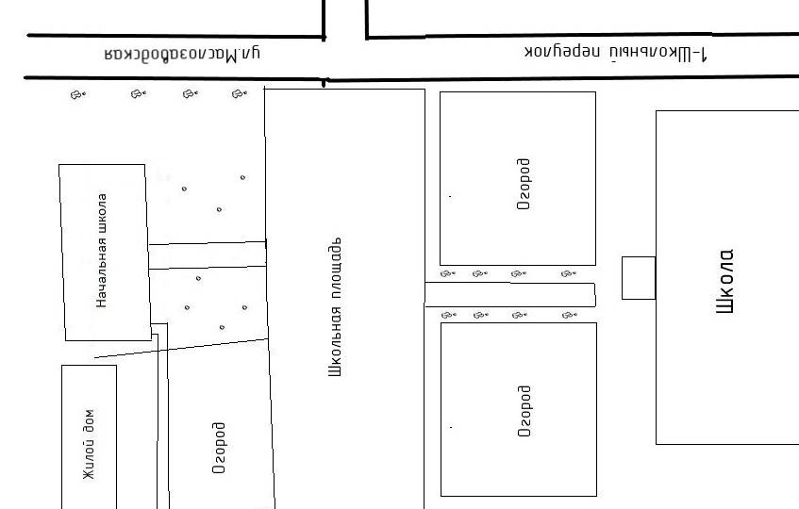
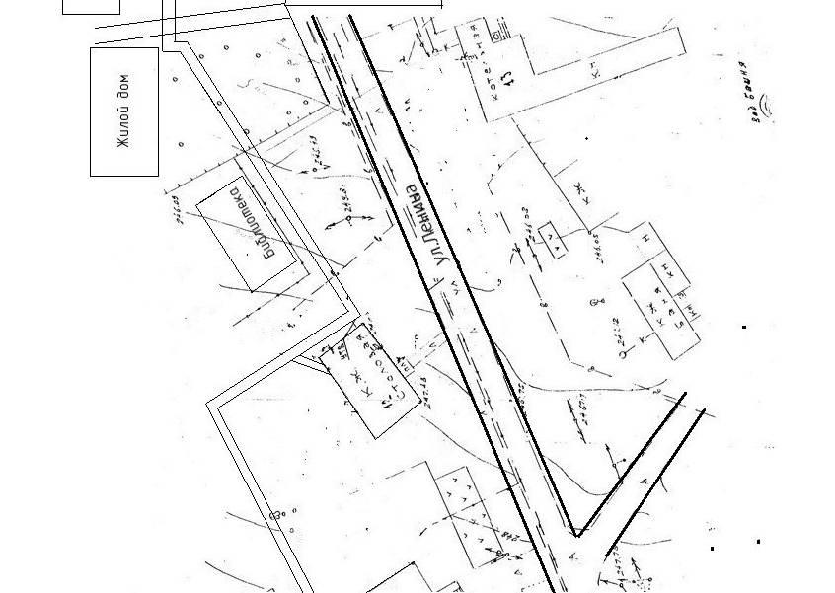
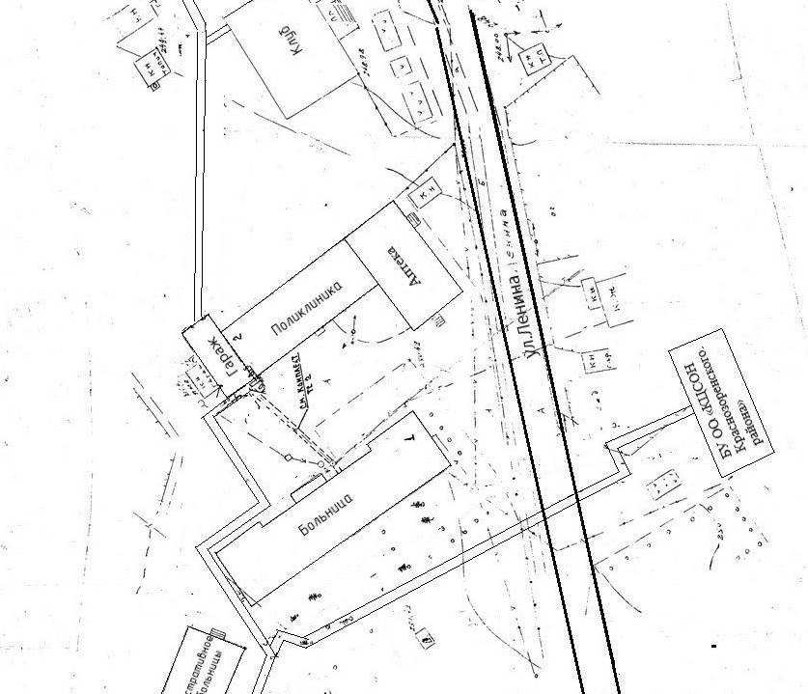

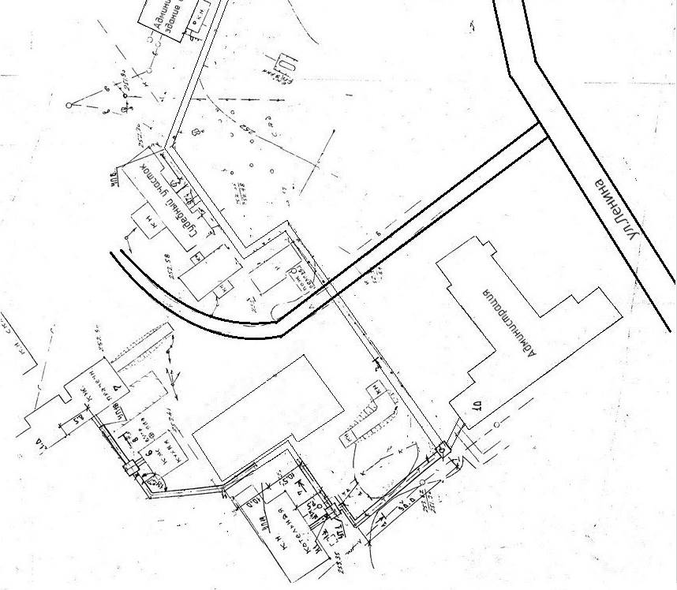

Раздел 2. Существующие и перспективные балансы тепловой мощности источников тепловой энергии и тепловой нагрузки потребителей.
2.1. Радиус эффективного теплоснабжения.
Среди основных мероприятий по энергосбережению в системах теплоснабжения можно выделить оптимизацию систем теплоснабжения в районе с учетом эффективного радиуса теплоснабжения.
Передача тепловой энергии на большие расстояния является экономически неэффективной.
Радиус эффективного теплоснабжения позволяет определить условия, при которых подключение новых или увеличивающих тепловую нагрузку теплопотребляющих установок к системе теплоснабжения нецелесообразно вследствие увеличения совокупных расходов в указанной системе на единицу тепловой мощности, определяемой для зоны действия каждого источника тепловой энергии.
Радиус эффективного теплоснабжения – максимальное расстояние от теплопотребляющей установки до ближайшего источника тепловой энергии в системе теплоснабжения, при превышении которого подключение теплопотребляющей установки данной системе теплоснабжения нецелесообразно по причине увеличения совокупных расходов в системе теплоснабжения.

2.2. Описание существующих и перспективных зон действия систем теплоснабжения, источников тепловой энергии.
Максимальное удаление точки подключения потребителей от источника тепловой энергии
на север | на восток | на юг | на запад
котельная по ул. Ленина д.1 «а» п. Красная Заря

Существующие значения установленной тепловой мощности основного оборудования источников тепловой энергии котельной.
Наименование котельной , адрес | Установленная мощность, Гкал/час
Наименование котельной , адрес | отопление | ГВС
котельная по ул. Ленина д.1 «а» п. Красная Заря | 1,204 | -

Модернизация системы теплоснабжения Краснозоренского района не предусматривает изменения схемы теплоснабжения района .
Теплоснабжение планируемой индивидуальной застройки и общественных зданий в центральной части района предлагается осуществлять от индивидуальных теплогенераторов.
Горячее водоснабжение предлагается выполнить от газовых проточных водонагревателей или двухконтурных отопительных котлов.
При перекладке тепловых сетей, снабжающих теплом социально-значимые объекты, предлагается прокладка их из стальных труб в индустриальной тепловой изоляции из пенополиуретана в полиэтиленовой оболочке.
2.3. Описание существующих и перспективных зон действия индивидуальных источников тепловой энергии.
Индивидуальные источники тепловой энергии (индивидуальные теплогенераторы) служат для теплоснабжения жилищного фонда, общественных зданий и объектов коммунально-бытового назначения.
Район газифицирован на 93%. Индивидуальные жилые дома имеют индивидуальное газовое отопление. Индивидуальное газовое отопление также имеют все многоквартирные дома.
Индивидуальное отопление осуществляется от теплоснабжающих устройств без потерь при передаче, так как нет внешних систем транспортировки тепла. Поэтому потребление тепла при теплоснабжении от индивидуальных установок можно принять его производству.
Главной тенденцией децентрализованного теплоснабжения населения, производства тепла индивидуальными теплогенераторами является увеличение потребления газа. В связи с дальнейшей газификацией района указанная тенденция будет сохраняться.
2.4. Перспективные балансы тепловой мощности и тепловой нагрузки в перспективных зонах действия источников тепловой энергии.

Перспективные балансы тепловой мощности и тепловой нагрузки в перспективных зонах действия источников тепловой энергии равны существующим, так как Схемой территориального планирования Краснозоренского района не предусмотрено изменение существующей схемы теплоснабжения Краснозоренского района
2.5. Существующие значения установленной мощности основного оборудования источников тепловой энергии.

Наименование котельной (ЦТП), адрес | Установленная мощность, Гкал/час
котельная по ул. Ленина д.1 «а» п. Красная Заря | 1,204

2.6. Существующие и перспективные затраты тепловой мощности на собственные и хозяйственные нужды источников тепловой энергии (в разрезе котельных).

Наименование котельной , адрес | Затраты на собственные нужды, Гкал/час
Наименование котельной , адрес | существующие | перспективные
котельная по ул. Ленина д.1 «а» п. Красная Заря | 60 | -

2.7. Значения существующей и перспективной тепловой мощности источников тепловой энергии нетто.
Наименование котельной , адрес | Фактическая располагаемая мощность источника, Гкал/час | Мощность тепловой энергии нетто, Гкал/час
Наименование котельной , адрес | Фактическая располагаемая мощность источника, Гкал/час | существующая | перспективная
котельная по ул. Ленина д.1 «а» п. Красная Заря | 1,204 | 1,204 | 1,204

2.9. Затраты существующей и перспективной тепловой мощности на хозяйственные нужды тепловых сетей.
Наименование котельной (ЦТП), адрес | Существующие затраты тепловой мощности на хоз. нужды тепловых сетей, Гкал/час
котельная по ул. Ленина д.1 «а» п. Красная Заря | 60

2.10. Значения существующей и перспективной тепловой мощности источников теплоснабжения, в том числе источников тепловой энергии, принадлежащих потребителям, источников тепловой энергии теплоснабжающих организаций, с выделением аварийного резерва и резерва по договорам на поддержание резервной тепловой мощности.

Наименование котельной (ЦТП), адрес | Фактическая установлен-ная мощность источника, Гкал/час | Резерв мощности, Гкал/час
Наименование котельной (ЦТП), адрес | Фактическая установлен-ная мощность источника, Гкал/час | аварийный | по договорам
котельная по ул. Ленина д.1 «а» п. Красная Заря | 1,204 | 1,204 | 0

Раздел 3. Существующие и перспективные балансы теплоносителя.
Существующие и перспективные балансы производительности водоподготовительных установок и максимального потребления теплоносителя теплопотребляющими установками потребителей.
Наименование котельной (ЦТП), адрес | Нормативное потребление теплоноси-теля, м³/ч | Водоподготовительная установка
Наименование котельной (ЦТП), адрес | Нормативное потребление теплоноси-теля, м³/ч | тип | Max производи-тельность
котельная по ул. Ленина д.1 «а» п. Красная Заря

Раздел 4. Мастер-план развития систем теплоснабжения.
Ввиду отсутствия планов по развитию застройки, подключаемой к централизованному источнику теплоснабжения принят единственный вариант развития систем теплоснабжения, подразумевающий поддержание существующего источника теплоснабжения в исправном состоянии, увеличение энергетической эффективности производства, транспортировки и учета тепловой энергии, а также повышения надежность систем теплоснабжения.

Раздел 5. Предложения по новому строительству, реконструкции и техническому перевооружению источников тепловой энергии.
5.1. Предложения по новому строительству источников тепловой энергии, обеспечивающие перспективную тепловую нагрузку на вновь осваиваемых территориях района.

Учитывая, что Схемой территориального планирования Краснозоренского района не предусмотрено изменение схемы теплоснабжения района, теплоснабжение перспективных объектов, которые планируется разместить вне зоны действия существующей котельной, предлагается осуществить от автономных источников. Поэтому новое строительство котельных не планируется.
5.2. Предложения по реконструкции источников тепловой энергии, обеспечивающие перспективную тепловую нагрузку в существующих и расширяемых зонах действия источников тепловой энергии.

№ п/п | Адрес объекта/ мероприятия | Ед. изм. | Цели реализации мероприятия
2 | котельная по ул. Ленина д.1 «а» п. Красная Заря
2.1 | Разработка ПСД реконструкции котельной с заменой котлов и оборудования, выработавших ресурс | к-т | Регулирование мощности котельной с гарантированным обеспечением выработки тепловой энергии, снижение эксплуатационных затрат, повышение эксплуатационной надежности оборудования, снижение удельных норм расхода газа
2.2 | Реконструкция котельной с заменой котлов и оборудования, выработавших ресурс | шт | Регулирование мощности котельной с гарантированным обеспечением выработки тепловой энергии, снижение эксплуатационных затрат, повышение эксплуатационной надежности оборудования, снижение удельных норм расхода газа

5.3. Предложения по техническому перевооружению источников тепловой энергии с целью повышения эффективности систем теплоснабжения.

№ п/п | Адрес объекта/ мероприятия | Ед. изм. | Цели реализации мероприятия
1 | котельная по ул. Ленина д.1 «а» п. Красная Заря
1.1 | Приобретение и монтаж установок химической водоподготовки для систем отопления – 1 шт. | шт | Увеличение срока эксплуатации тепловых энергоустановок и тепловых сетей

5.4. Меры по переоборудованию котельных в источники комбинированной выработки электрической и тепловой энергии.

В соответствии со Схемой территориального планирования Краснозоренского района меры по переоборудованию котельных в источники комбинированной выработки электрической и тепловой энергии не предусмотрены.

5.5. Меры по переводу котельных, размещенных в существующих и расширяемых зонах действия источников комбинированной выработки тепловой и электрической энергии в «пиковый» режим.

Меры по переводу котельных, размещенных в существующих и расширяемых зонах действия комбинированной выработки тепловой и электрической энергии в «пиковый» режим не предусмотрены.

5.6. Оптимальный температурный график отпуска тепловой энергии для каждого источника тепловой энергии или группы источников в системе теплоснабжения.

Температурный график определяет режим работы тепловых сетей. По данным температурного графика определяется температура подающей и обратной воды в тепловых сетях, а также в абонентском вводе в зависимости от наружной температуры.

График качественного регулирования температуры воды в системах отопления при различных расчетных и текущих температурах наружного воздуха
Температура наружного воздуха, °с | Температура, t°C
Температура наружного воздуха, °с | подающей линии | обратной линии
+10 | 32 | 32
+9 | 33 | 32
+8 | 34 | 33
+7 | 35 | 34
+6 | 37 | 35
+5 | 39 | 36
+4 | 41 | 37
+3 | 42 | 38
+2 | 43 | 38
+1 | 44 | 39
0 | 46 | 40
-1 | 47 | 42
-2 | 48 | 43
-3 | 49 | 44
-4 | 50 | 45
-5 | 51 | 45
-6 | 52 | 45
-7 | 54 | 46
-8 | 55 | 47
-9 | 56 | 48
-10 | 56 | 48
-11 | 58 | 48
-12 | 59 | 49
-13 | 59 | 49
-14 | 60 | 50
-15 | 61 | 51
-16 | 62 | 52
-17 | 64 | 54
-18 | 64 | 54
-19 | 65 | 55
-20 | 66 | 56
-21 | 67 | 57
-22 | 68 | 58
-23 | 68 | 58
-24 | 69 | 59
-25 | 70 | 60

Раздел 6. Предложения по новому строительству и реконструкции и (или) модернизации тепловых сетей.
6.1. Предложения по новому строительству и реконструкции тепловых сетей, обеспечивающих перераспределение тепловой нагрузки из зон с дефицитом располагаемой тепловой мощности источников тепловой энергии в зоны с резервом располагаемой тепловой мощности источников тепловой энергии (использование существующих резервов).

Учитывая, что Схемой территориального планирования Краснозоренского района не предусмотрено изменение схемы теплоснабжения района, новое строительство тепловых сетей не планируется. Перераспределение тепловой нагрузки не планируется.

6.2. Предложения по новому строительству тепловых сетей для обеспечения перспективных приростов тепловой нагрузки во вновь осваиваемых районах поселения под жилищную, комплексную или производственную застройку.

Новое строительство тепловых сетей не планируется.
6.3. Предложения по новому строительству и реконструкции тепловых сетей, обеспечивающие условия, при наличии которых существует возможность поставок тепловой энергии потребителям от различных источников тепловой энергии при сохранении надежности теплоснабжения.

Учитывая, что Схемой территориального планирования Краснозоренского района не предусмотрено изменение схемы теплоснабжения района, новое строительство тепловых сетей не планируется. Реконструкция тепловых сетей, обеспечивающая условия, при наличии которых существует возможность поставок тепловой энергии потребителем от различных источников тепловой энергии при сохранении надежности теплоснабжения, также не предусмотрена.

6.4. Предложения по новому строительству или реконструкции тепловых сетей для повышения эффективности функционирования системы теплоснабжения, в том числе за счет перевода котельных в «пиковый» режим или ликвидации котельных по основаниям.

Новое строительство или реконструкция тепловых сетей для повышения эффективности функционирования системы теплоснабжения, в том числе за счет перевода котельных в «пиковый» режим не планируется.

6.5. Предложения по новому строительству и реконструкции тепловых сетей для обеспечения нормативной надежности безопасности теплоснабжения.

Учитывая, что Схемой территориального планирования Краснозоренского района не предусмотрено изменение схемы теплоснабжения муниципального образования, новое строительство тепловых сетей не планируется.
Предложения по реконструкции тепловых сетей для обеспечения нормативной надежности безопасности теплоснабжения.
№ п/п | Адрес объекта/ мероприятия | Ед. изм. | Цели реализации мероприятия
1 | котельная по ул. Ленина д.1 «а» п. Красная Заря
1.1 | Реконструкция разводящих сетей от котельной до потребителей | к-т | Обеспечение заданного гидравлического режима, требуемой надежности теплоснабжения потребителей, снижение уровня износа объектов, повышение качества и надежности коммунальных услуг, значительное снижение тепловых потерь и как следствие уменьшение объемов потребляемого газа

6.6. Сценарий развития аварии (потенциальной угрозы) с моделированием гидравлических режимов теплоснабжения.

Наиболее вероятными причинами возникновения аварийных ситуаций в работе системы теплоснабжения Краснозоренского района Орловской области могут послужить:
- неблагоприятные погодно-климатические явления (ураганы, смерчи, бури, сильные ветры, сильные морозы, снегопады, метели, обледенение, гололед);
- человеческий фактор (неправильные действия персонала);
- прекращение подачи электрической энергии, холодной воды, топлива на источник тепловой энергии;
- внеплановая остановка (выход из строя) оборудования на объектах системы теплоснабжения.
Для устранения последствий аварийных ситуаций создаются и используются:
Резервы финансовых и материальных ресурсов теплоснабжающей (теплосетевой) организации. Объемы резервов финансовых ресурсов (резервный фонд) определяется и утверждается нормативными правовыми актами.
К работам при ликвидации последствий аварийных ситуаций привлекаются специалисты аварийно-диспетчерских служб, оперативный персонал котельной, ремонтные бригады, специальная техника и оборудование организаций, в эксплуатации которых находится система теплоснабжения в круглосуточном режиме, постоянно.
Задачи, решаемые с применением моделирования ликвидации последствий аварийных ситуаций, относятся к процессам эксплуатации системы теплоснабжения, диспетчерскому и технологическому управлению системой.
В эти задачи входят:
- моделирование изменений гидравлического режима при авариях переключения и отключениях:
- формирование рекомендаций по локализации аварийных ситуаций и моделирование последствий выполнения этих рекомендаций:
- формирование сводок по отключаемым абонентам.

Раздел 7. Предложения по переводу открытых систем теплоснабжения (горячего водоснабжения) в закрытые системы горячего водоснабжения
Разработка раздела не требуется ввиду отсутствия на территории Краснозоренского района открытых систем горячего водоснабжения.

Раздел 8. Перспективные топливные балансы.
На перспективу для сохраняемых в работе существующих и создаваемых источников тепловой энергии в муниципальном образовании предлагается в качестве основного топлива использовать природный газ. Резервное топливо не предусматривается.

Наименование котельной, адрес | Существующий баланс основного топлива (природный газ) |  |  |  | Резерв-ный вид топлива | Аварий-ный вид топлива
Наименование котельной, адрес | Годовой расход, тыс.м³ | Зимний период, м³/час | Летний период, м³/час | Переход-ный период, м³/час | Резерв-ный вид топлива | Аварий-ный вид топлива
котельная по ул. Ленина д.1 «а» п. Красная Заря | 350,9 |  |  |  | нет | не предус-мотрен

Раздел 9. Инвестиции в строительство, реконструкцию и техническое перевооружение и (или) модернизацию.

Предложения по величине необходимых инвестиций в новое строительство, реконструкцию и техническое перевооружение источников тепловой энергии и тепловых сетей подлежат ежегодной корректировке на каждом этапе планируемого периода с учетом программы комплексного развития коммунальной инфраструктуры администрации Краснозоренского района.
Расчеты потребностей в инвестициях представлены в таблице
Таблица 9.1 Обоснование инвестиций
Перечень мероприятий  на 2025-2031 годы | Потребность в инвестициях (без НДС) тыс.руб.
Перечень мероприятий  на 2025-2031 годы | в том числе по годам
Перечень мероприятий  на 2025-2031 годы | 2025 | 2026 | 2027 | 2028-2031
1 Ремонт теплотрассы | 80,0 | 80,0 | 80,0 | 320,0
1.2 Замена ветхих сетей теплоснабжения (протяженностью 0,05 км.) | 0 | 0 | 0 | 0
1.3 Замена ветхих сетей теплоснабжения (протяженностью 0,05 км.) | 0 | 0 | 0 | 0
1.4 Замена ветхих сетей теплоснабжения (протяженностью 0,74 км.) | 0 | 0 | 0 | 0

Раздел 10. Решение о присвоении статуса единой теплоснабжающей организации.
Крупные общественные здания, бюджетные учреждения подключены к централизованной системе теплоснабжения, которая состоит из котельной и тепловых сетей. Эксплуатацию этой котельной и тепловых сетей на территории Краснозоренского района осуществляет муниципальное унитарное предприятие Коммунальник Краснозоренского района Орловской области.
Предприятие МУП Коммунальник Краснозоренского района Орловской области согласно требованиям критериев по определению единой теплоснабжающей организации при осуществлении своей деятельности фактически уже исполняет обязанности единой теплоснабжающей организации, а именно:
а) заключает и надлежаще исполняет договоры теплоснабжения со всеми обратившимися к ней потребителями тепловой энергии в своей зоне деятельности;
б) надлежащим образом исполняет обязательства перед иными организациями в зоне своей деятельности;
в) осуществляет контроль режимов потребления тепловой энергии в зоне своей деятельности.
г) будет осуществлять мониторинг реализации схемы теплоснабжения и подавать в орган, утвердивший схему теплоснабжения, отчеты о реализации, включая предложения по актуализации схемы теплоснабжения.
Таким образом, на основании критериев определения единой теплоснабжающей организации, установленных в проекте правил организации теплоснабжения, утверждаемых Правительством Российской Федерации, предлагается определить единой теплоснабжающей организацией Краснозоренского района предприятие МУП Коммунальник Краснозоренского района Орловской области.

Раздел 11. Решения о распределении тепловой нагрузки между источниками тепловой энергии
Распределение тепловой нагрузки между источниками тепловой энергии в системе теплоснабжения Краснозоренского района в период до 2031года, в виду сохранения существующей принципиальной функциональной структуры теплоснабжения целесообразно сохранить в существующем порядке.
Раздел 12. Решения по бесхозяйным тепловым сетям.
Бесхозяйственные тепловые сети на территории Краснозоренского района отсутствуют.
Проведена синхронизация с утвержденной схемой водоснабжения и водоотведения, утвержденная схема газоснабжения в районе отсутствует
ГЛАВА 13. СИНХРОНИЗАЦИЯ СХЕМЫ ТЕПЛОСНАБЖЕНИЯ СО СХЕМОЙ ГАЗОСНАБЖЕНИЯ И ГАЗИФИКАЦИИ
13.1 Описание решений (на основе утвержденной региональной (межрегиональной) программы газификации жилищно-коммунального хозяйства, промышленных и иных организаций) о развитии соответствующей системы газоснабжения в части обеспечения топливом источников тепловой энергии
Согласно Концепции участия ОАО «Газпром» в газификации регионов Российской Федерации с целью обеспечения эффективности инвестиций разрабатываются Планы-графики синхронизации выполнения Программ газификации регионов Российской Федерации. В рамках их реализации строительство внутрипоселковых газопроводов и подготовка к приему газа потребителей (население, объекты коммунально-бытовой и социальной сферы и р.), газифицируемых по Программе газификации, осуществляется за счет бюджетов различного уровня, иных источников, а также средств потребителей. Финансирование работ по строительству и реконструкции объектов газоснабжения осуществляется за счет средств ООО «Газпром межрегионгаз» и ОАО «Газпром». Финансирование программ газификации региона также осуществляется газораспределительными организациями за счет специальных надбавок к тарифам на услуги по транспортировке газа по газораспределительным сетям.
13.2 Описание проблем организации газоснабжения источников тепловой энергии
Проблемы по газификации источников тепловой энергии в Краснозоренском районе отсутствуют.
13.3 Предложения по корректировке утвержденной (разработке) региональной (межрегиональной) программы газификации жилищно-коммунального хозяйства, промышленных и иных организаций для обеспечения согласованности такой программы с указанными в схеме теплоснабжения решениями о развитии источников тепловой энергии и систем теплоснабжения
Программа регионального развития газификации Орловской области разработана и утверждена на 2021 — 2030 годы.
Основное и единственное топливо на котельной Краснозоренского района является природный газ.

13.4 Описание решений (вырабатываемых с учетом положений утвержденной схемы и программы развития Единой энергетической системы России) о строительстве, реконструкции, техническом перевооружении, выводе из эксплуатации источников тепловой энергии и генерирующих объектов, включая входящее в их состав оборудование, функционирующих в режиме комбинированной выработки электрической и тепловой энергии, в части перспективных балансов тепловой мощности в схемах теплоснабжения
«Схема и программа развития электроэнергетики Орловской области на период 2023 – 2027 годы», утверждена распоряжением Губернатора Орловской области от 01.07.2022 г. №29-р.
Размещение источников, функционирующих в режиме комбинированной выработки электрической и тепловой энергии, на территории Краснозоренского района не предусматривается.
13.5 Предложения по строительству генерирующих объектов, функционирующих в режиме комбинированной выработки электрической и тепловой энергии, указанных в схеме теплоснабжения, для их учета при разработке схемы и программы перспективного развития электроэнергетики субъекта Российской Федерации, схемы и программы развития Единой энергетической системы России, содержащие в том числе описание участия указанных объектов в перспективных балансах тепловой мощности и энергии
В Краснозоренском районе не предусматривается.

13.6 Описание решений (вырабатываемых с учетом положений утвержденной схемы водоснабжения муниципального образования) о развитии соответствующей системы водоснабжения в части, относящейся к системам теплоснабжения
Решения о развитии соответствующей системы водоснабжения в части, относящейся к системам теплоснабжения, настоящей Схемой теплоснабжения не предусмотрены.

13.7 Предложения по корректировке утвержденной (разработке) схемы водоснабжения муниципального образования, для обеспечения согласованности такой схемы и указанных в схеме теплоснабжения решений о развитии источников тепловой энергии и систем теплоснабжения
Корректировка схемы водоснабжения муниципального образования для обеспечения согласованности такой схемы и указанных в Схеме теплоснабжения решений о развитии источников тепловой энергии и систем теплоснабжения не требуется.

Раздел 14. Индикаторы развития систем теплоснабжения района.

Индикаторы развития систем теплоснабжения представлены в таблице ниже.
Таблица 14.1. Индикаторы развития
№п/п | Показатель | Единица измерения | 2024 | 2025-2026 | 2027-2031
1 | Удельный расход удельного топлива на единицу тепловой энергии, отпускаемой с коллекторов источников тепловой энергии по системам централизованного теплоснабжения
1.1 | Котельная п. Красная Заря | кг. у.т./Гкал | 155,03 | 158,66 | 158,66
2 | Отношение величины технологических потерь тепловой энергии к материальной характеристике тепловой сети
2.1 | Тепловые потери | Гкал | 338,19 | 284,93 | 284,93
3 | Удельная материальная характеристика тепловых сетей приведенная к расчетной тепловой нагрузке
3.1 | Расчетная тепловая нагрузка | Гкал/ч | 1,182 | 1,182 | 1,182

Раздел 15. Ценовые (тарифные) последствия.

На территории муниципального образования услуга горячего водоснабжения не предоставляется. Все многоквартирные дома расположенные на территории района переведены на индивидуальное поквартирное газовое отопление.

